POZDRAVLJENI UČENCI OPB 2, 3 IN 5!
Upam, da ste vsi zdravi in se počutite dobro. Ker pa bi radi, da ne pozabite na šolo, vam pošiljamo kratke ustvarjalne naloge, da se boste potem lažje vrnili v šolske klopi.
Obilo ustvarjanja vam želim.
Poiščite še sami kakšno idejo.
Lep pozdrav, učiteljica Katja Vraničar

ZVONČEK
ČE NIMAŠ BARVNEGA PAPIRJA, UPORABIŠ BELEGA IN GA POBARVAŠ.
POTREBŠČINE:
- BEL LIST PAPIRJA,
- PODOLGOVAT KOS ZELENEGA IN MALI KOŠČEK RUMENEGA PAPIRJA,
- ŠKARJE,
- LEPILO,
- SVINČNIK.
NAVODILA ZA DELO
- PRIMEŠ LEVI ZGORNJI KOT IN HA PREPOGNEŠ PROTI SREDINI IN DESNJEMU SPODNJEMU KOTU, DA DOBIŠ TIROKOTNIK. PREVERI, ČE STA ROBOVA LISTA LEPO PORAVNANA.
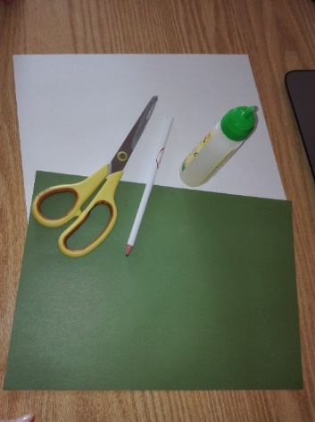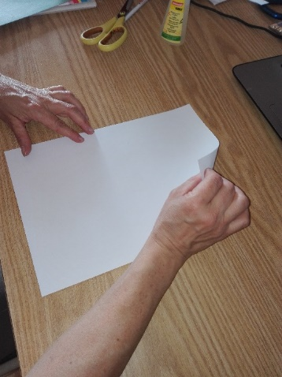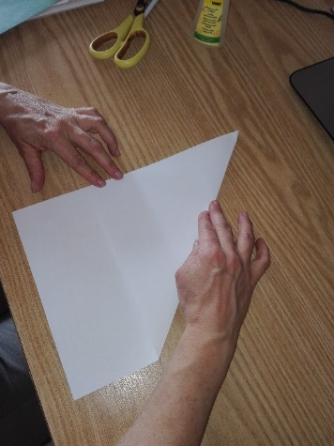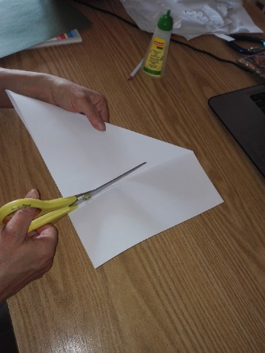

- ODREŽEŠ SPODNJI DEL LISTA, KI OSTANE NEPREPOGNJEN.
- TRIKOTNIK LAHKO ZA SVOJO POMOČ. PREPOGNEŠ NA POL, DA DOBIŠ SREDINO. NATO GA ZOPET PORAVNAŠ.
- PRIMEŠ DESNI KOT DALJŠE STRANICE IN GA MALO ČEZ SREDINO PREPOGNEŠ KOT KAŽE SLIKA. ENAKO PONOVIŠ Z LEVO STRANJO, DA NASTANE CVET ZVONČKA. 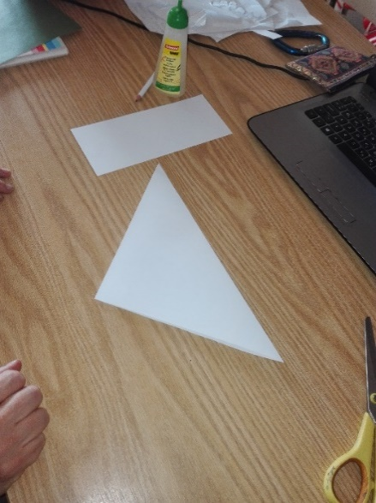 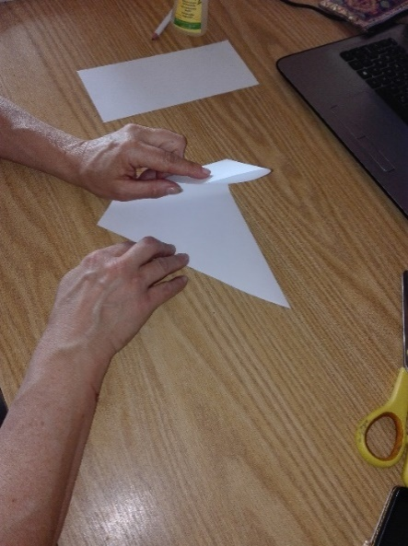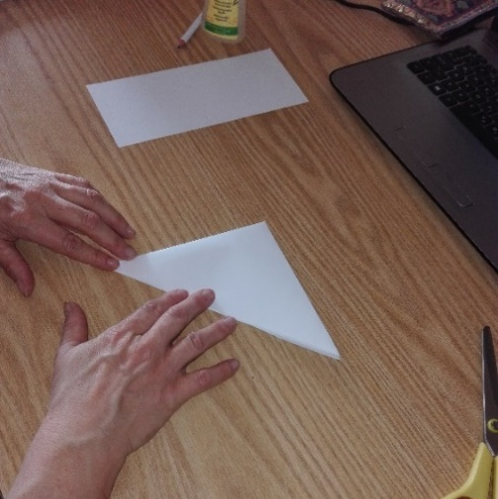 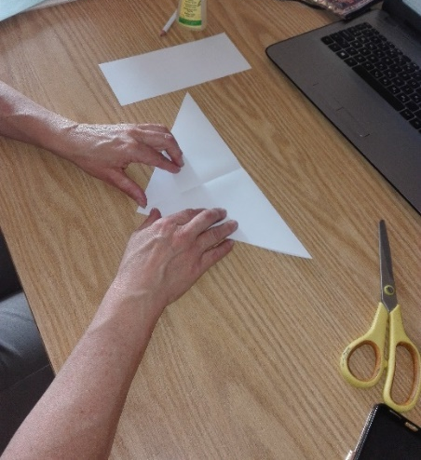
- ČE NAREDIŠ CVET DRUGE BARVE IN GA OBRNEŠ NAVZGOR, GA LAHKO UPORABIŠ ZA TULIPANOV ALI ŽAFRANOV CVET. LE DA SO PRI TULIPANU STEBLO IN LISTI NEKOLIKO VEJI IN DEBELEJŠI. LEPI SO, ČE SO RAZLIČNIH BARV.
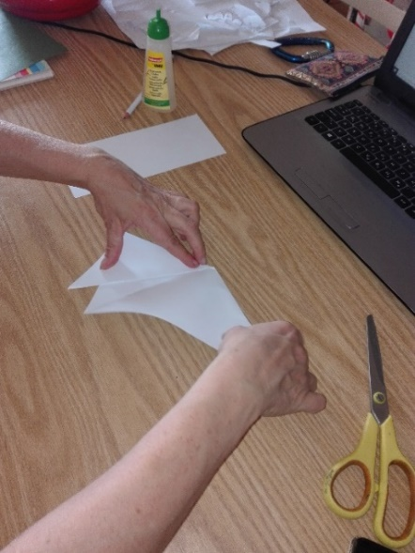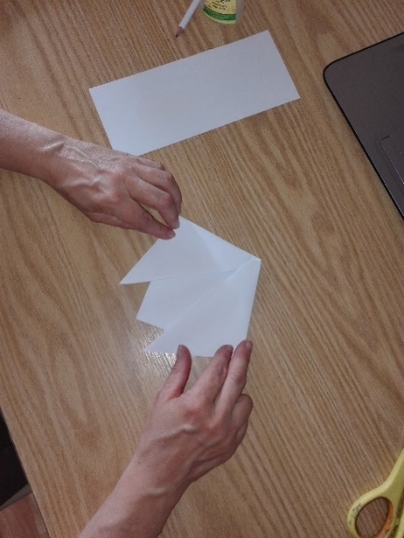

- IZDELAŠ KAPICO (VENČNE LISTE IN TULEC (MALI LISTIČ).
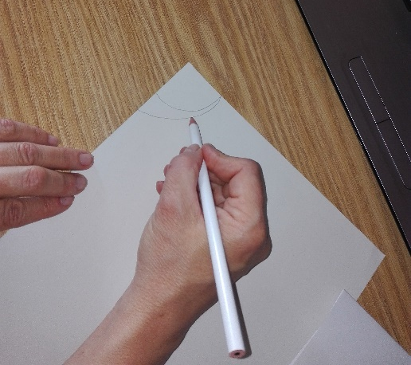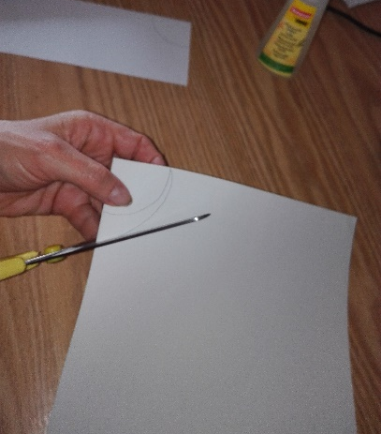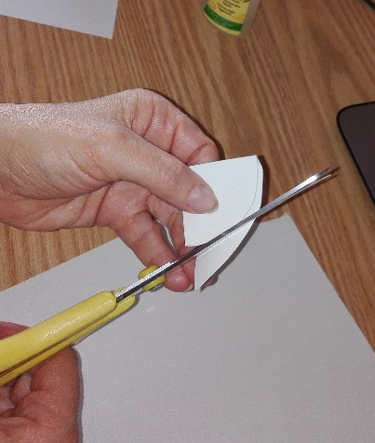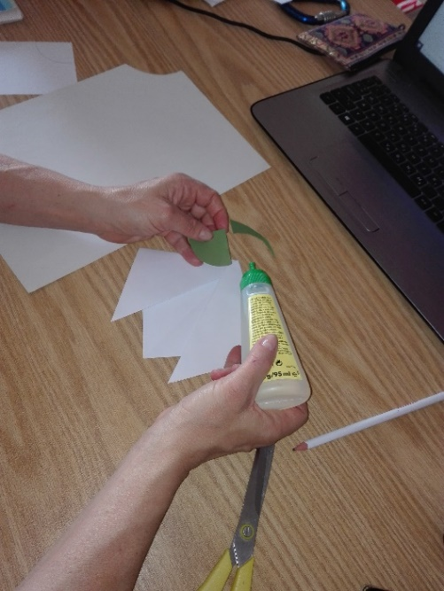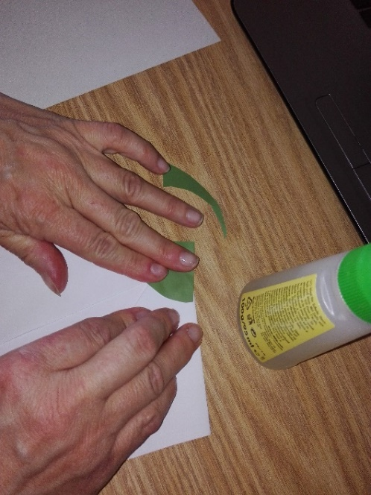
- SLEDI IZDELAVA STEBLA.
- ČE NIMAŠ ZELENEGA PAPIRJA VZAMEŠ BEL OSTANEK PAPIRJA. GA PO DOLGEM RAZREŽEŠ NA 3 DELE.
- IZ ENEGA OBLIKUJEŠ STEBLO, NATO GA OD ZADAJ PRILEPI NA CVET. 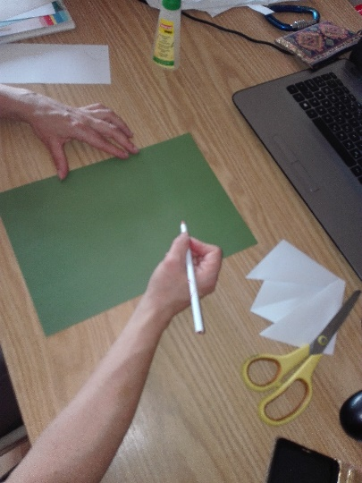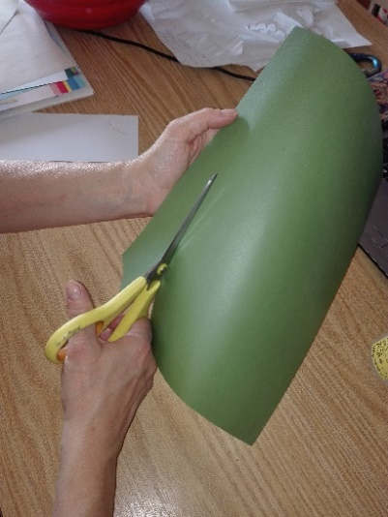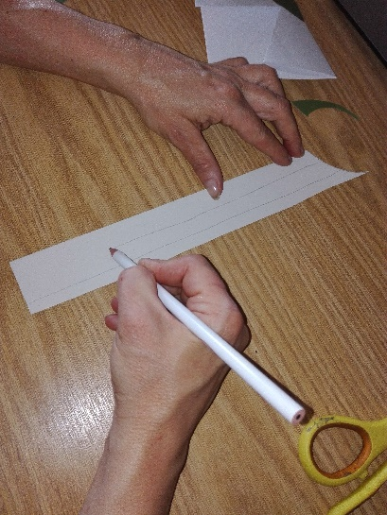
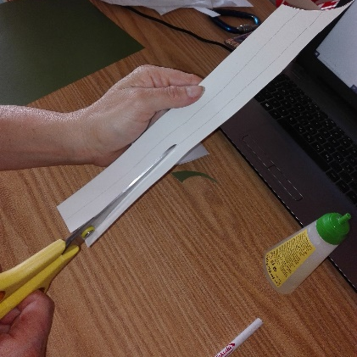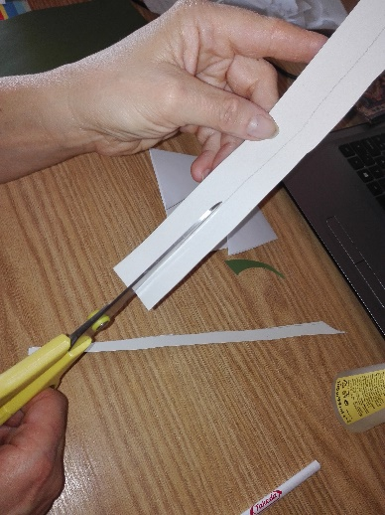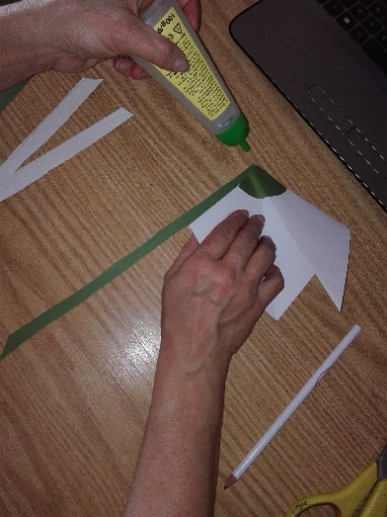

- DRUGA DVA PODOLGOVATA LISTIČA ODSTRIŽI V ŠPICO. DA BODO LISTI DOBILI OŠILJENO OBLIKO.
- ZLOŽIŠ SKUPAJ SPODNJI DEL STEBLA IN LISTIČA TER JIH ZLEPIŠ SKUPAJ.
- V SREDINO CVETKA LAHKO OD ZNOTRAJ RUMENE PRAŠNIKE. IZSTRIŽEŠ KOT KAŽE SLIKA.
- LAHKO JIH NAREDIŠ VEČ IN OKRASIŠ OKNO ALI STEKLENA VRATA.
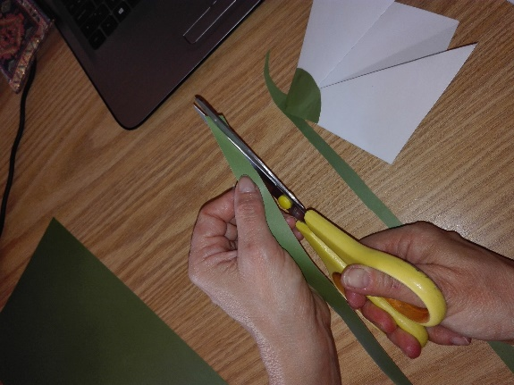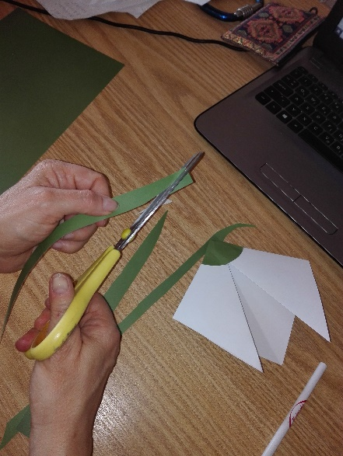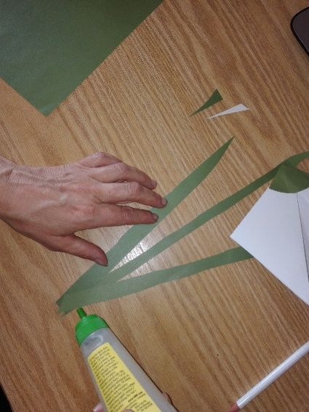
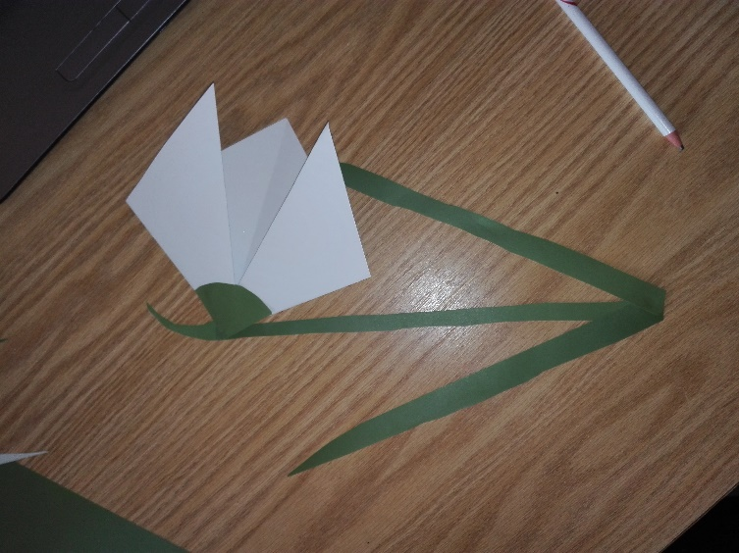

TROBENTICA
(ČE ŽELIŠ VEČ)
ČE NIMAŠ BARVNEGA PAPIRJA, UPORABIŠ BELEGA IN GA POBARVAŠ.
POTREBŠČINE:
- RUMEN LIST PAPIRJA,
- ORAŽEN KOŠČEK PAPIRJA,
- ZELENEGA LIST PAPIRJA,
- ŠKARJE,
- LEPILO,
- SVINČNIK.
NAVODILA ZA DELO
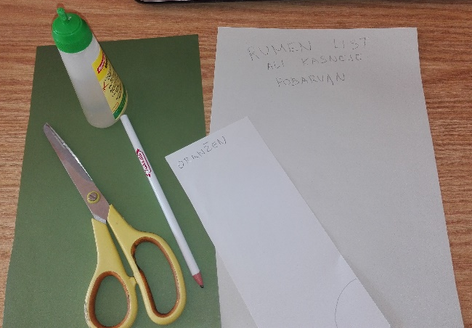
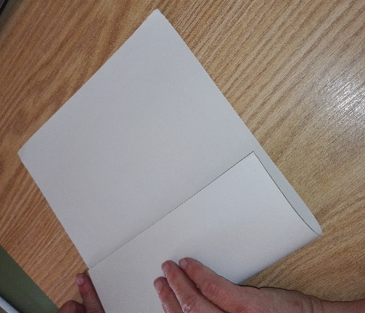
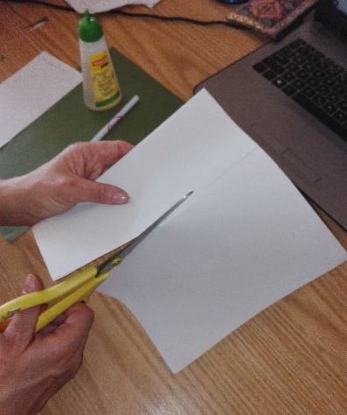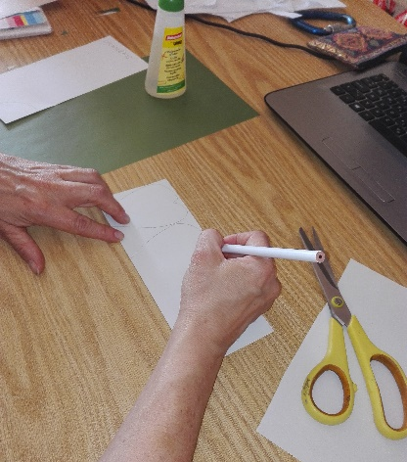
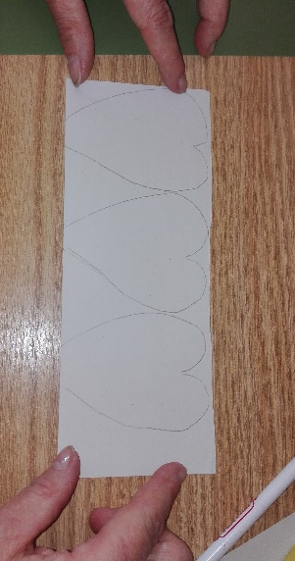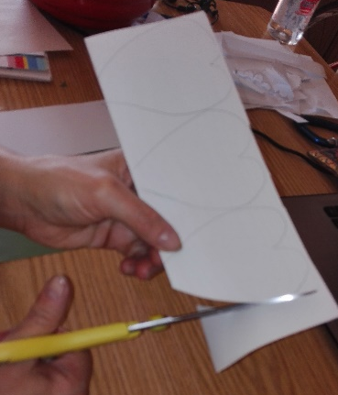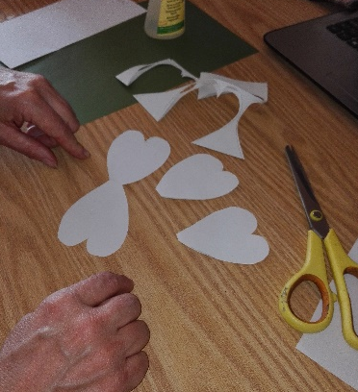
- VZAMEŠ RUMEN LIST PAPIRJA (NA FOTOGRAFIJI JE BEL)-
- GA ZGORAJ PREPOGNEŠ PRIBLIŽNO ZA DOLŽINO SVOJEGA KAZALCA. PREPOGNJEN DEL ODREŽEŠ.
- PO TEM PREPOGNJENEM DELU NARIŠEŠ SRČKE (NA DRUGI STRANI, DA SE NA KONČNEM IZDELKU NE BO VIDELO SVINČNIKA) OD ROBA DO ROBA.
- IZREŽEŠ SRČKE, KER IMAŠ PREPOGNJEN LIST, SE IZREŽETA PO DVA HKRATI.
- POSTOPEK LAHKO PONOVIŠ, DA DOBIŠ ŠE VEČ SRČKASTIH LISTIČEV.

- NA RUMEN (DRUGAČNE RUMENE BARVE KOT PREJ SRČKI) ALI ORANŽEN PAPIR NARIŠI S POMOČJO KOZARCA KROG IN GA IZSTRIŽI. ŠIROK NAJ BO SKORAJ KOT TVOJ KAZALEC.
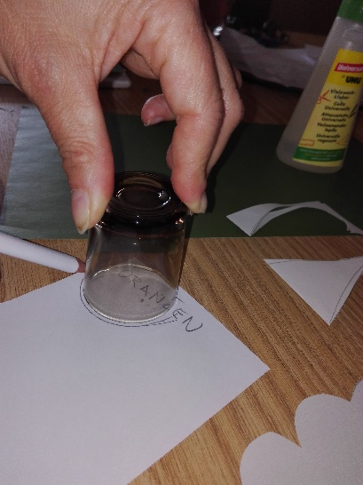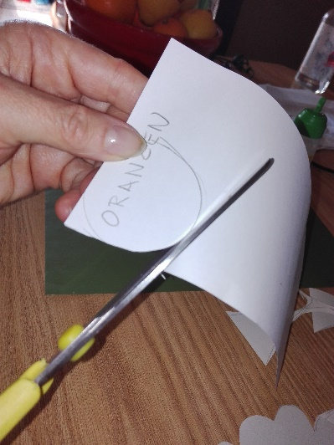
- OD SPODAJ NA ROB TEGA KROGA ZLOŽI 5 ALI VEČ SRČASTIH LISTOV IN JIH PRILEPI NA NANJ. DOBIŠ CVET PODOBEN TROBENITCI. LAHKO NAREDIŠ PODOBNIH CVETOV.
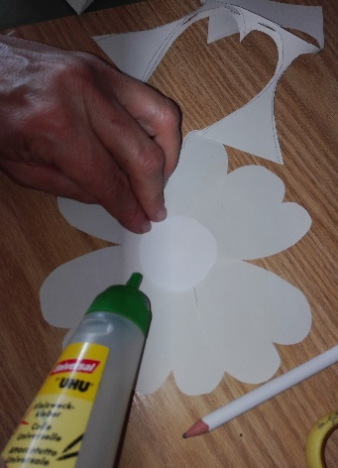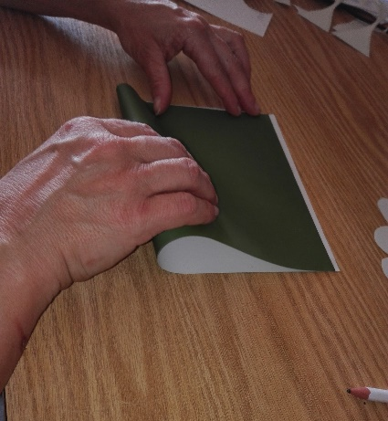

- VZAMEŠ ZELEN LIST PAPIRJA IN GA, DA TI BO LAŽJE, PREJ PREPOGNI NA POLOVICO PO DOLŽINI IN ŠIRINI.
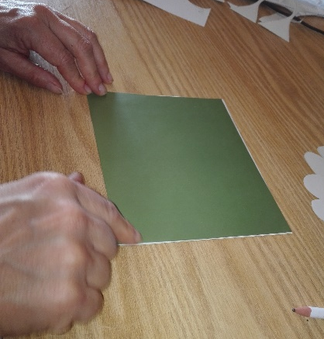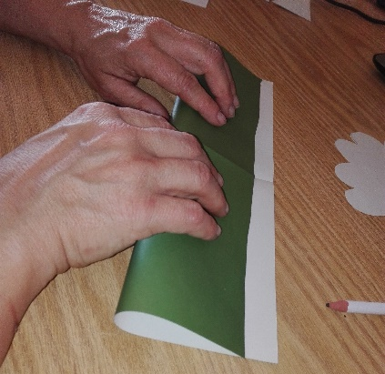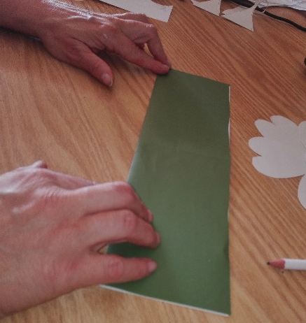
- RAZGRNEŠ GA NAZAJ IN RAZREŽEŠ PO PREPOGNJENIH ČRTAH NA 4 ENAKE DELE (PREREŽEŠ PO ŠIRINI IN DOLŽINI NA POLOVICE). DOBIŠ 4 EDANO VELIKE ZELENE LISTE.
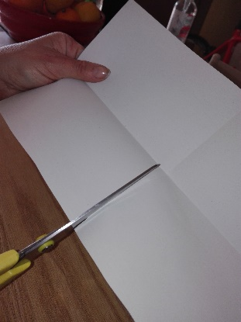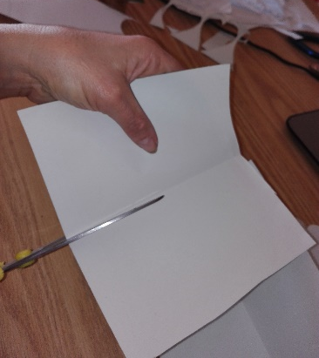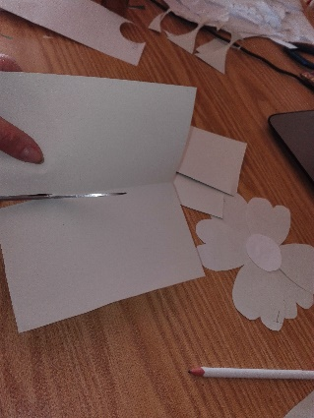
- VZAMEŠ EN ODREZAN DEL IN GA ZLOŽIŠ POČEZ NA POLOVICO.
- NA OBEH KONCIH GA OBREŽI V OKROGLINO.
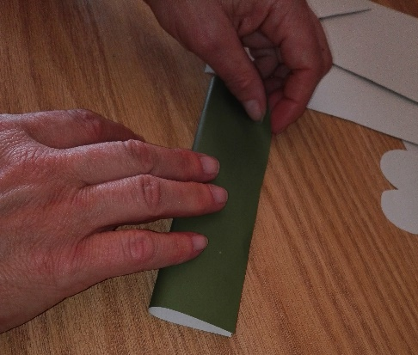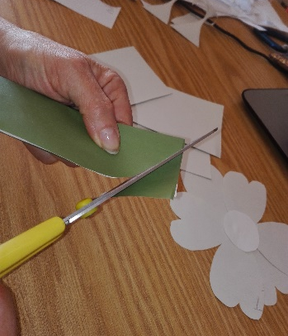
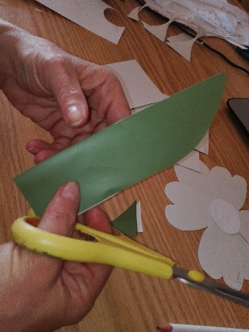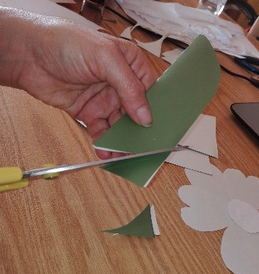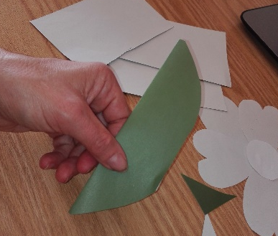
- PO DOLŽINI LISTIČ ZLOŽIŠ V »HARMONIKO«. BOLJ KO BOŠ NA DROBNO IN NATANČNO ZLOŽIL, LEPŠE BO IZGLEDALA TVOJA CVETLICA.
- NATO GA RAZGRNEŠ.
- IZDELAŠ ŠE VSAJ DVA DO 4 TAKŠNE LISTE.
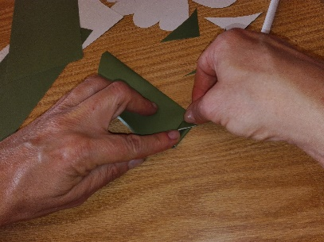
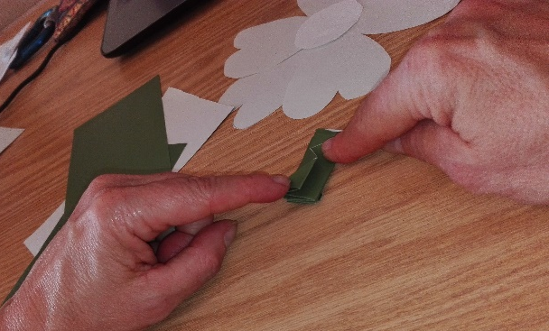
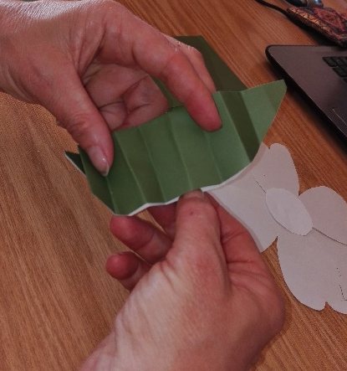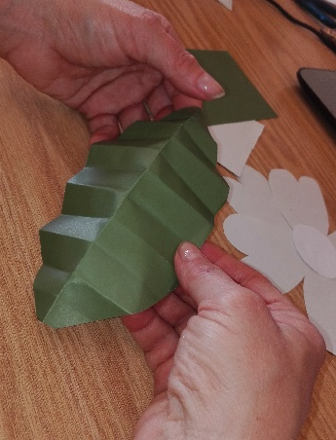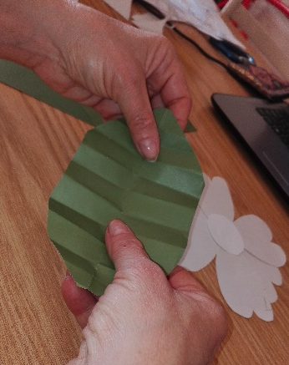
- ZLEPIŠ ŠPICE LISTOV V SREDINO SKUPAJ.
- ČEZ NJIH NALEPI CVET, LAHKO TUD VEČ.
- S CVETLICAMI LAHKO OKRASIŠ STANOVANJE ZA PRVE POMLADANSKE DNI.
- POSPRAVI PAPIRČKE IN PRIPOMOČKE ZA SEBOJ.
